Наталья Николаевна Егулемова,
педагог дополнительного образования
ФДОД «ДДТ» МОУ «СОШ № 1 г. Коряжмы»

ОРГАНИЗАЦИЯ ПАРНОЙ НАСТАВНИЧЕСКОЙ ДЕЯТЕЛЬНОСТИ НА ЗАНЯТИЯХ ПО РОБОТОТЕХНИКЕ В ДОПОЛНИТЕЛЬНОМ ОБРАЗОВАНИИ
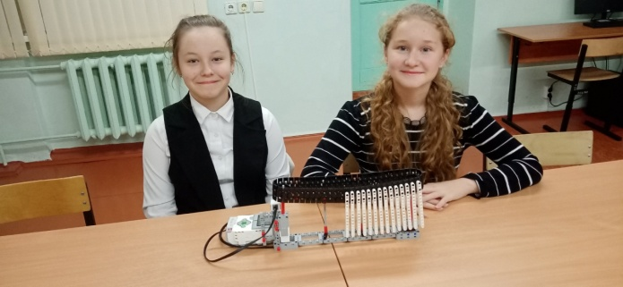
Работа в наставнических парах – постоянных и сменных – стала уже, пожалуй, привычным, традиционным элементом, её всё активнее применяют педагоги. При этом в классно-урочной системе она используется достаточно часто в связи с простотой организации учебного взаимодействия, ведь учащиеся чаще всего сидят парами. Поэтому парная работа может быть использована на любом этапе учебной работы, как для закрепления или повторения материала, так и для проверки изученного в форме взаимопроверки.
Работа в парах представляет собой богатейший спектр всевозможных видов и форм. При этом каждый из них имеет свою специфику, возможности и ограничения. Обеспечение плодотворной работы в паре не сводится к умению общаться или воспитанности, например, быть терпеливым к своему собеседнику, благодарить за помощь.
Можно выделить следующие виды работы в отдельно взятой паре: обсуждение чего-либо, совместное изучение нового, обучение друг друга, тренировка и проверка. Основная цель парной работы – развитие мышления учащихся, а развивать мышление – значит, развивать умение думать. При этом решается ряд учебных и воспитательных задач:
- увеличить объём усваиваемого материала и глубину его понимания;
- тратить меньше времени на формирование понятий, умений, навыков, чем при фронтальном обучении;
- обеспечить ученикам удовольствие от занятий;
- увеличить уровень сформированности познавательной активности и творческой самостоятельности учащихся;
- изменить характер взаимоотношений между детьми (минимизировать проявление безразличия, агрессии, прибавить теплоты и человечности);
- помогать детям воспитать в себе самокритичность (дети, имевшие опыт работы со сверстниками, более точно оценивают свои возможности, лучше себя контролируют);
- осуществлять индивидуальный подход к учащимся (учитывать их взаимные склонности, способности, темп работы).
Учитывая опыт внедрения данной технологии в учебный процесс и опираясь на общие методические рекомендации, представляем опыт работы использования работы в парах на занятиях по робототехнике как реализацию идеи наставничества в форме ученик – ученик.
Образовательная программа «Робототехники» – это один из интереснейших способов изучения компьютерных технологий и программирования. Во время занятий обучаемые учатся проектировать, создавать и программировать роботов. Освоение и присвоение обучающимися учебной информации происходит эффективно при условии организации совместного изучения теории и практики с использованием программного обеспечения LEGO MINDSTORMS® Education EV3.
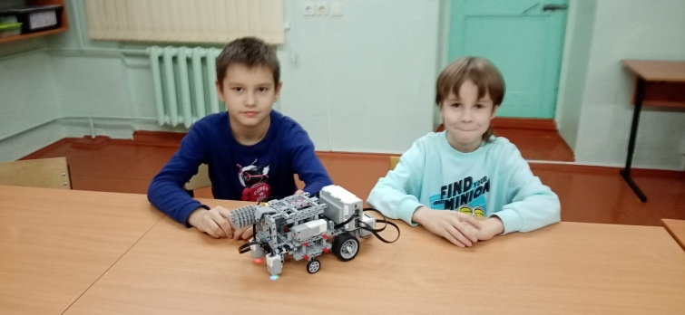
На базе Клуба «Корчагинец» Дома детского творчества г. Коряжмы Архангельской области робототехникой занимается пять групп по 10-12 человек. Изначально работа в группах строится на основе обучения в парах. При делении детей на пары необходимо учитывать многие факторы, например, темперамент учеников. Если в группу объединять «сангвиник + сангвиник», атмосфера будет доброжелательной, но продуктивность низкая. Если «холерик + холерик», то будут слишком бурные эмоции (найдут «общий язык» или будут разборки, дисциплины не будет). Если «меланхолик + меланхолик» - стимулирования не будет. Усидчивы, но нет взаимопонимания. Если «флегматик + флегматик», будет заторможенность, не будет эмпатии. Итак, лучшие пары для совместной работы, по мнению психологов: «сангвиник + флегматик», «холерик + меланхолик», «сангвиник + меланхолик». Конечно, нужно учитывать уровень подготовки детей, развитие мыслительных процессов, симпатии детей.
Иногда пары не срабатываются, поэтому детей в парах приходится менять. Обычно в течение первого полугодия работа по формированию пар заканчивается.
Работу в паре дети начинают осваивать на практике, так как имея один конструктор, они должны собрать одного робота. Это самый сложный этап работы, так как пособирать хочет каждый, а инструкция одна. В таких ситуациях чаще всего возникают разногласия и споры. Для обеспечения продуктивной работы можно предложить следующие варианты:
- собирать по очереди;
- один собирает, второй подбирает детали для сборки (самый оптимальный вариант);
- один собирает, второй контролирует правильность (именно на начальных этапах сборки дети допускают очень много ошибок);
- один собирает, другой пишет программу (так работают дети в старших группах).
Следующий этап работы в паре на занятиях робототехники – это выполнение заданий по новой теме. Здесь могут быть несколько вариантов развития событий. Оба напарника находятся в равной позиции, в результате совместного обсуждения задания и решения, они приходят к оптимальному способу. Второй вариант: один – обучающий, другой – обучаемый. За счет организованного взаимодействия второй становится носителем того, чем владеет первый. Таким образом, первый дает план решения и пара его совместно реализует. Третий вариант основывается на втором, только разница состоит в том, что второй напарник никак не проявляет себя в работе, может просто отстраниться, демонстрируя отсутствие интереса к работе и занятиям вообще. В этом случае нужно выяснить причины такого поведения и постараться исправить ситуацию.
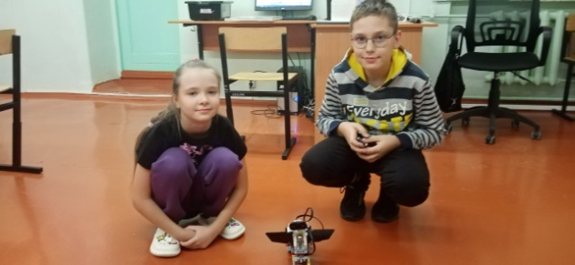
Также одним из важных примеров парной работы на занятиях робототехники является выполнение парных проектов, когда учащиеся должны придумать идею по сборке робота, обыграть эту идею, наметить план работы и представить результаты проекта. Особенно важно, что дети здесь учатся договариваться без участия педагога. В этой работе дети сами распределяют роли, собирают робота, пишут программу, придумывают доклад, презентацию, готовят ответы на вопросы.
Для того чтобы парная работа давала желаемый развивающий эффект, педагог должен отслеживать перераспределение ролей между детьми. Перераспределение, обмен ролями – обязательный принцип организации парной работы, нацеленный на то, чтобы учить детей различать и координировать свою точку зрения и точку зрения партнеров, согласовывать разные способы действий, учитывать замыслы другого человека.
Для внедрения данной технологии в учебно-воспитательный процесс необходимо использовать следующую последовательность шагов:
- обучение детей работе в паре
- знакомство с правилами работы в паре;
- освоение ролей (учитель, ученик);
- формирование умений управлять эмоциями и распределять время на выполнение заданий;
- формирование умений контролировать качество работы партнера;
- выработка умений работы в паре в зависимости от роли, цели и содержания деятельности.

Список использованной литературы:
- Беспалько В.П. Слагаемые педагогической технологии // http://www.alleng.ru/d/ped/ped020.htm (Дата обращения:16.12.2023г)
- Дьяченко, В.К. Коллективная и групповая формы организации обучения в школе // Начальная школа. – 1998. –№1, с. 17-24.
- Ракина Ю.А, Использование групповой и парной работы // Научное обозрение. Педагогические науки. – 2021. -№ 4. – С. 47-52.
- Руляков, С.Ю. Современные педагогические технологии. – М.: Парма, 2010. – 315 с.

